2018

法人和其他组织 5
月报统一社会信用代码

青岛组织机构统一社会信用代码数据服务中心
2018年6月8日

2018年5月新增法人和其他组织9667家；新增企业9530家，非商事主体137家，新增法人和其他组织以黄岛区最多，共2505家；其次为城阳区，共1276家；新增企业中，排名前二位的分别为批发和零售业（3239家），租赁和商务服务业（1150家）

目 录

一、5月新增法人和其他组织概况--------------------------------1
二、新增法人和其他组织的机构类型分布----------------------1
三、新增法人和其他组织的行政区划分布----------------------2
四、新增企业的规模结构分布-------------------------------------4
五、新增法人和其他组织的行业分布----------------------------5
1.企业------------------------------------------------------------5
2.政府机构和社会组织-----------------------------------------6
六、新增商事主体的经济类型分布-------------------------------7

一、5月新增法人和其他组织概况
2018年5月，我市新增法人和其他组织9667家，与去年同期相比，上升30.6%，较上月上升22.43%。具体如图1所示：
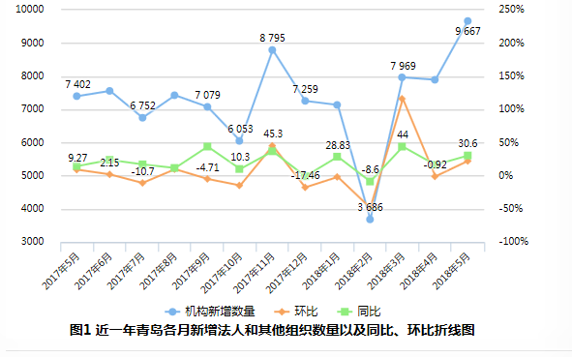

二、新增法人和其他组织的机构类型分布
在2018年5月新增的9667家法人和其他组织中，企业新增9530家，占比98.58%，较上月上升22.57%，新增社会组织137家,较上月上升13.22% 。具体如表1所示：
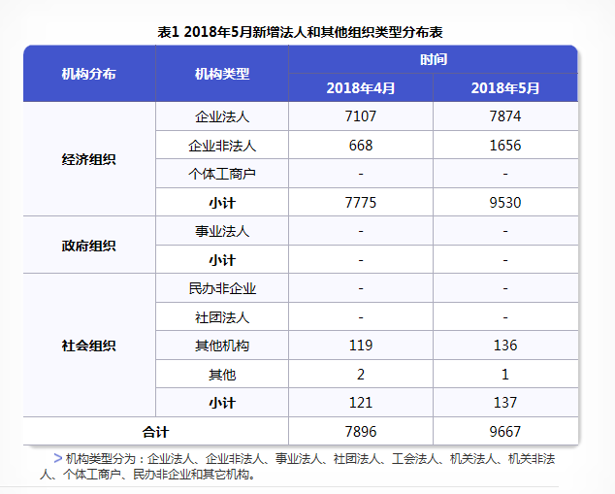

三、新增法人和其他组织的行政区划分布
从行政区划分布来看，2018年5月新增法人和其他组织中，黄岛区数量最多，为2505家，占全市新增总数的25.91%；其次为城阳区，新增1276家，占13.2%；再次为市北区，新增1180家，占12.21%。具体如图2所示：
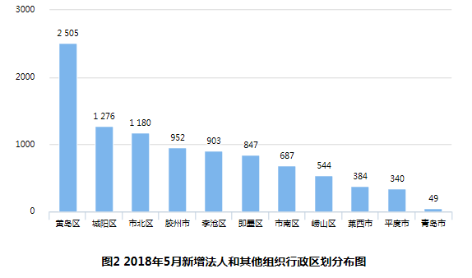
从图3可以看出，本月新增的企业主要集中于黄岛区、城阳区、市北区。
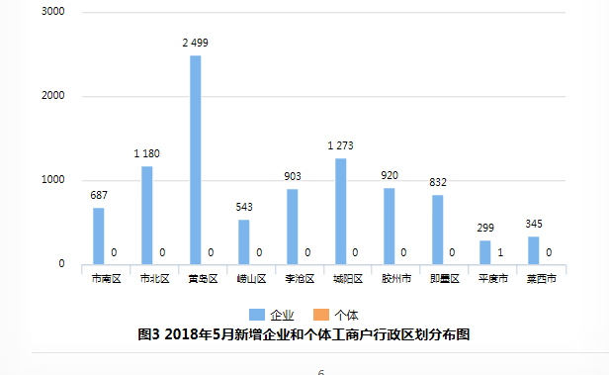

四、新增企业的规模结构分布
2018年5月新增的企业中，小型企业数量占据绝对优势，达6095家，比重为63.96 %。其中黄岛区和城阳区最多，分别为1231家和875家，占全市新增小型企业数量的20.2%和14.36%。新增大型及特大型企业主要分布在黄岛区（41家）和市南区（14家），其数量分别占全市新增大型及特大型企业数量（101家）的40.59%和13.86%。具体如表2所示：
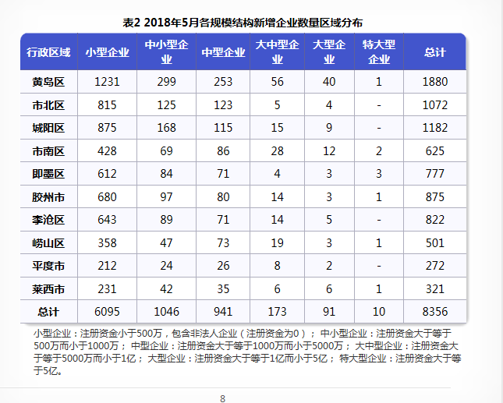

五、新增法人和其他组织的行业分布
（一） 企业
一个城市新增企业的行业分布情况 ，既反映了该市行业发展的特点与趋势，也反映了经济结构的调整与转变的过程。2018年5月，青岛市第一、第二和第三产业新增企业数量分别为0家、1555家和6825家，比例为0:18.56 :81.44。从注册资金来看，2018年5月第三产业的新增注册资金占比为86.32%；第二产业的新增注册资金占比13.68%。具体如图4.1-图4.2所示
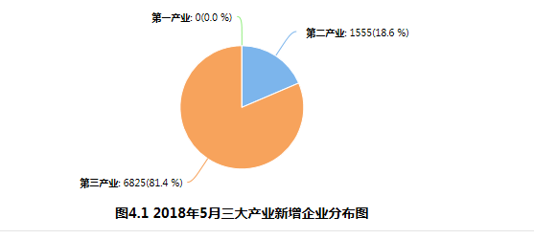
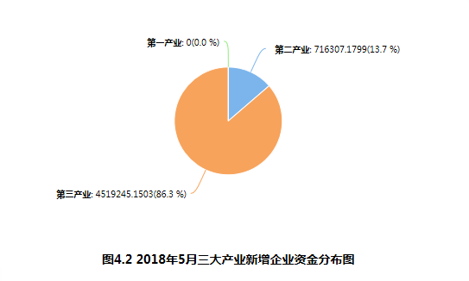
第三产业的新增企业中，批发和零售业占比最大，为47.46%，其次为租赁和商务服务业（16.85%），科学研究和技术服务业（8.23%）。
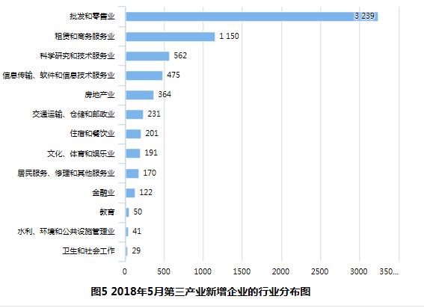

（二） 政府机构和社会组织
从2018年5月新增政府机构和社会组织的经济行业分布来看，批发和零售业，文化、体育和娱乐业 ，占前两位，其数量分别是3家、1家，分别占60%、20%。

六、新增商事主体的经济类型分布
2018年5月新增的商事主体中，有限责任公司数量最多，为8717家，占总数的91.46%；其次为私营企业654家，外商企业77家 。具体如图6所示：
